شعر شهریار در وصف شهدا
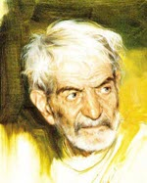
به خاک من گذري کن چو گل گريبان چاک
که من چو لاله به داغ تو خفته ام در خاک
چو لاله در چمن آمد به پرچمي خونين
شهيد عشق چرا خود کفن نسازد چاک
سري به خاک فرو برده ام به داغ جگر
بدان اميد که آلاله بردمم از خاک
چو خط به خون شبابت نوشت چين جبين
چو پيريت به سرآرند حاکمي سفاک
بگير چنگي و راهم بزن به ماهوري
که ساز من همه راه عراق ميزد و راک
به ساقيان طرب گو که خواجه فرمايد
اگر شراب خوري جرعه اي فشان بر خاک
ببوس دفتر شعري که دلنشين يابي
که آن دل از پي بوسيدن تو بود هلاک
تو شهريار به راحت برو به خواب ابد
که پاکباخته از رهزنان ندارد باک

